


BỘ CÔNG THƯƠNG
TRƯỜNG ĐẠI HỌC CÔNG NGHIỆP THỰC PHẨM TP.HCM


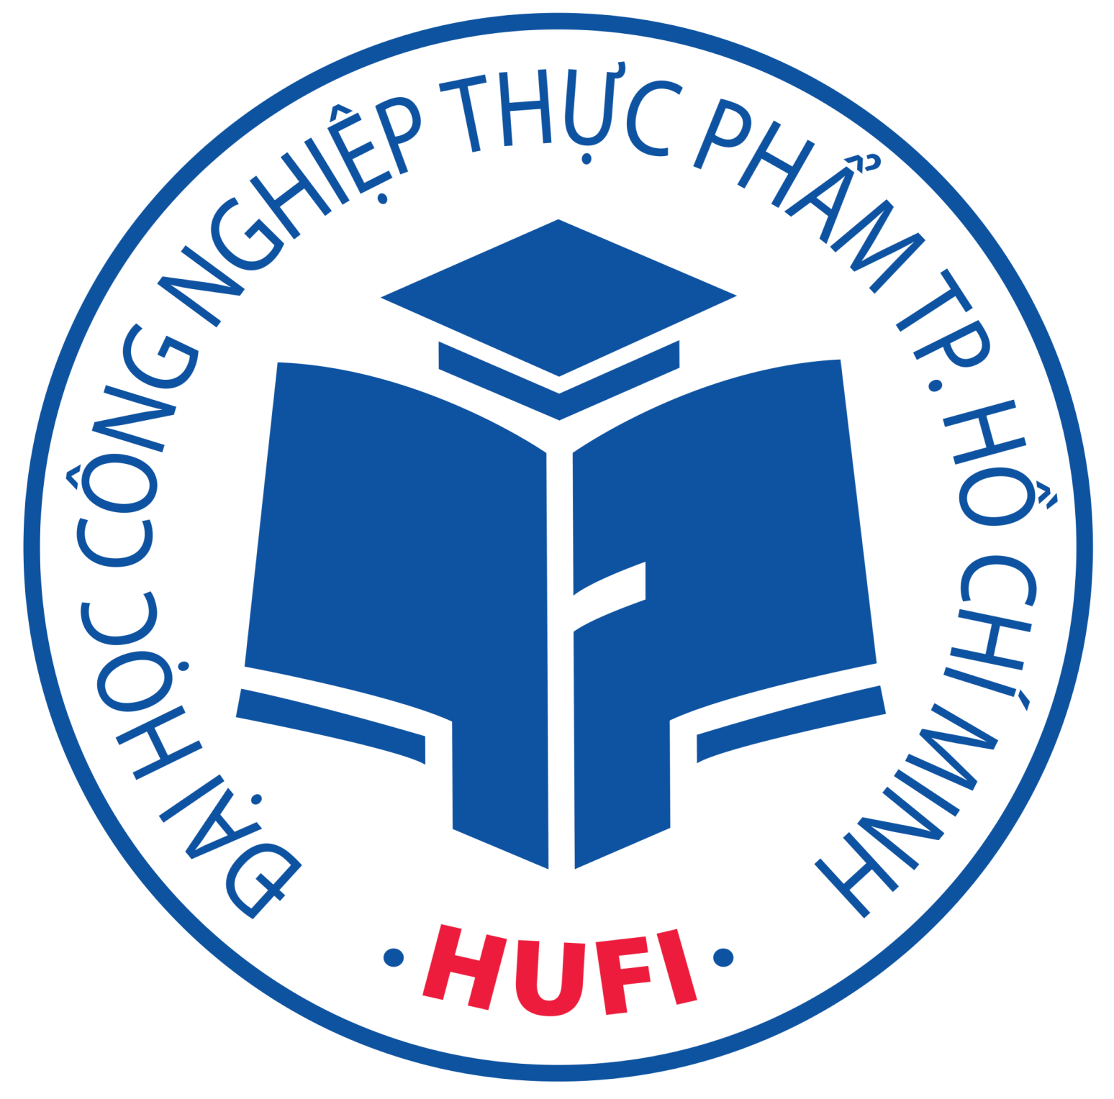

BÀI BÁO CÁO

MÔN: Lập Trình Mạng
Đề tài:Viết chương trình Char dạng Client-Server theo cơ chế UDP
&Viết chương trình tải dữ liệu từ Website.

Giáo viên hướng dẫn:Trần Đắc Tốt

TP.Hồ Chí Minh, tháng 6 năm 2021



Mục Lục
I.Giới thiệu giao thức UDP 9
1.1 Giới thiệu 9
1.2 Cấu trúc gói tin của giao thưc UDP 9
1.3 Đặc điểm của giao thức UDP 10
II Phân tích và thiết kế chương trình 12
1. Chương trình UDP 12
2.Chương trình tải dữ liệu từ Website. 13
2.1 Mô hình giao thức 13
2.2 Format gói tin: 14
III. Giới thiệu chương trình 16
1. Chương trình Char dạng Client-Server theo cơ chế UDP 17
2. Chương trình tải dữ liệu từ Website 18
TÀI LIỆU THAM KHẢO 21

LỜI NÓI ĐẦU
Trong thời đại công nghệ ngày nay, việc ứng dụng công nghệ thông tin sẽ giúp công việc giải quyết một cách suôn sẻ và trôi chảy hơn. Việc trao đổi thông tin giữa các người dùng với nhau, hoặc người dùng muốn chia sẽ, trò chuyện với nhau là một nhu cầu cấp thiết. Với nhu cầu đó, nhóm chúng em đã chọn đề tài “Viết chương trình Char dạng Client-Server theo cơ chế UDP &Viết chương trình tải dữ liệu từ Website.”, bằng việc ứng dụng những gì đã học trong môn Lập trình mạng nâng cao là một trong những môn giúp người lập trìnhphát triển các ứng dụng cho doanh nghiệp, cũng như giúp các máy tính có thể trao đổi, truyền tin nhắn hoặc thông điệp với nhau.

I.Giới thiệu giao thức UDP
  - Giới thiệu
UDP (User Datagram Protocol) là một trong hai giao thức của tầng giao vận trong bộ giao thức TCP/IP. Giao thức UDP được thiết kế bởi David P. Reed và hiện nay được định nghĩa trong RFC 768. UDP được thực thi ở dạng phần mềm và cài đặt ở dạng thư viện hệ thống của hầu hết các hệ điều hành hiện nay. Vì vậy hoàn toàn có thể gọi UDP là “hàm” hay “chương trình” khi nhìn từ khía cạnh lập trình mạng. UDP cung cấp dịch vụ vận chuyển dữ liệu đầu cuối – đầu cuối cho chương trình ứng dụng thông qua socket Udp.
  - Cấu trúc gói tin của giao thưc UDP
Khi chúng ta gọi hàm Udp để vận chuyển một chuỗi byte tới tiến trình đích, chương trình Udp sẽ bổ sung thêm một chuỗi byte nhỏ (8 byte) vào đầu của chuỗi byte dữ liệu. Chuỗi byte bổ sung của Udp được gọi là header. Phần dữ liệu Udp nhận từ ứng dụng được gọi là phần payload. Udp header cùng với payload tạo ra một đơn vị thông tin riêng gọi là datagram. Như vậy có thể dễ dàng hình dung, datagram thực chất cũng chỉ là một chuỗi byte lớn. Cấu trúc của UDP Header được trình bày ở hình dưới đây.

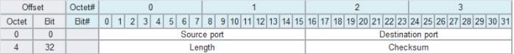

Cách mô tả chuỗi byte
Chúng ta trước hết giải thích cách mô tả chuỗi byte thường dùng để mô tả cấu trúc header của các giao thức.
Do một chuỗi bit thường rất dài, chúng ta không thể viết nó trên cùng một dòng. Thay vào đó, người ta sử dụng cách viết gần giống như biểu diễn một ma trận. Cụ thể, người ta thường chỉ viết 32 bit (4 byte) trên mỗi dòng, và nhóm mỗi 8 bit vào một octet/byte. Để tiện lợi cho việc tính toán ra vị trí của bit hoặc byte trong mảng, người ta đưa vào hai dòng phụ: dòng đầu đánh số byte từ 0 đến 3 (dòng Octet), dòng 2 đánh số bit từ 0 đến 31 (dòng Bit). Đầu mỗi dòng người ta thêm giá trị offset của byte và offset của bit. Vị trí của byte/octet ở mỗi dòng tính bằng offset của byte/octet ở dòng đó cộng với số thứ tự cột tương ứng ở dòng Octet. Tương tự, vị trí của bit ở mỗi dòng bằng offset của bit của dòng đó cộng số thứ tự của cột tương ứng ở dòng Bit. Trong mô tả Udp header bên trên, chúng ta sử dụng hai dòng để mô tả một mảng 8 byte (64 bit), mỗi dòng chứa 4 byte (32 bit).

Udp header
Chúng ta sẽ giải thích ý nghĩa của các trường trong Udp header. Source port number (2 byte) là số cổng của tiến trình nguồn. Lần đầu tiên Client phát lệnh SendTo, Udp sẽ tự hỏi hệ thống để mượn một giá trị port (thường nằm cuối dải giá trị) và điền vào trường này. Khi Server phát lệnh SendTo, Udp sử dụng luôn giá trị cổng mà tiến trình này đã chiếm dụng (1308, như trong bài thực hành đã sử dụng) Mỗi khi khởi tạo lại object của Socket (như trong code của Client), giá trị cổng nguồn lại thay đổi. Nếu chúng ta duy trì một object duy nhất của Socket thì giá trị cổng nguồn của gói tin phát từ Client sẽ không đổi.
Destination potr number (2 byte) là số cổng tiến trình đích.Khi Client phát lệnh SenTo, thông tin về port của Server từ tham số thứ hai (kiểu IPEndPoint) được sử dụng cho trường này.
Lenght là độ dài của Header +data.
Checksum dung đê kiểm tra lỗi header và dữ liệu nhằm đảm bảo tính toàn vẹn gói tin. Checksum không bắt buộc với IPv4(nếu không thì chứa taonf các bit 0) nhưng bắt buộc IPv6.Trường này được Udp tính toán tự động theo thuật toán mô tả trong RFC.

  - Đặc điểm của giao thức UDP
Do trường Source port và Destination port chỉ sử dụng 2 byte (16 bit) để chứa giá trị, giá trị của nó phải nằm trong dải [0, 65535], tức là từ 0 đến 2^16-1. Cấu trúc gói tin của Tcp cũng có quy định tương tự về Source port và Destination port. Điều này giúp chúng ta giải thích vùng giá trị của số cổng tiến trình đã được học.
Nhờ trường Length, Udp xác định được độ dài của cả gói tin, và qua đó giúp duy trì ranh giới của dữ liệu. Mỗi phần dữ liệu gửi qua Udp (một lần phát lệnh SendTo) sẽ tạo ra một gói tin độc lập (và do đó cũng cần chừng ấy lệnh ReceiveFrom để nhận hết các gói tin này). Duy trì ranh giới của dữ liệu là một yêu cầu đặc biệt quan trọng khi xây dựng giao thức tầng ứng dụng mà chúng ta sẽ xem xét ở các chương tiếp theo. Khác với Udp, Tcp (sẽ xem xét ở phần sau) không duy trì được ranh giới dữ liệu (và người lập trình ứng dụng phải tự làm).
UDP chỉ cung cấp duy nhất khả năng kiểm tra tính toàn vẹn của gói tin. UDP không cung cấp các chức năng đảm bảo vận tải, không đảm bảo thứ tự đến của gói tin .Nếu ứng dụng cần những tính năng trên trong khi khi vẫn muốn sử dụng dịch vụ truyền UDP thì phải tự mình thực hiện trong giao thức của ứng dụng.
Truyền dữ liệu với giao thức UDP
Truyền tải dữ liệu qua UDP không tạo liên kết ảo giữa các tiến trình tham gia truyền thông. Do không tạo ra liên kết ảo trước khi truyền dữ liệu, giao thức UDP có thể truyền dữ liệu đi ngay lập tức mà không cần thực hiện quá trình xây dựng liên kết phức tạp. Vì lý do này mà chỉ khi nào nhận được dữ liệu (ReceiveFrom), tiến trình mới biết được nó đang trao đổi dữ liệu với tiến trình nào (thông qua tham số thứ hai kiểu EndPoint). Cũng vì lý do này, UDP được gọi là giao thức phi liên kết, socket UDP còn được gọi là socket phi liên kết (connectionless socket).
Giao thức UDP đơn giản và cho phép truyền dữ liệu theo thời gian thực. Tuy nhiên, do thiếu các cơ chế kiểm soát dữ liệu trong quá trình truyền, giao thức UDP chỉ thích hợp khi truyền các loại dữ liệu không có yêu cầu cao về kiểm tra và sửa lỗi. Vì vậy UDP được sử dụng phổ biến nhất trong việc truyền tải dữ liệu đa phương tiện (video, audio, image), trong đó, việc mất một số datagram không ảnh hưởng đến việc sử dụng
Truyền tải dữ liệu qua Udp không sử dụng các bộ nhớ đệm, do đó chương trình đích bắt buộc phải nhận gói tin Udp kịp thời. Nếu không phát lệnh nhận (ReceiveFrom) kịp thời, gói tin Udp sẽ mất đi. Như trong phần thực hành trên chúng ta để cho Server luôn luôn chờ nhận gói tin trong một vòng lặp vô tận. Giao thức và dịch vụ tầng ứng dụng phổ biến sử dụng UDP bao gồm Domain Name System (DNS), Network Time Protocol (NTP), IP tunneling, Remote Procedure Call (RPC), Network File System (NFS), DHCP, TFTP (Trivial FTP), IPTV (Streamingmedia).

II Phân tích và thiết kế chương trình
- Chương trình UDP
NET framework hỗ trợ lập trình socket bằng cách tạo ra một wrapper xung quanh bộ Socket API của hệ thống, đồng thời cung cấp nhiều công cụ mạnh dùng trong phát triển ứng dụng mạng.

NET cung cấp không gian tên System.Net và System.Net.Sockets chứa các class và các kiểu dữ liệu hỗ trợ quan trọng phục vụ cho lập trình với socket. Các class này nằm trong assembly System (file thư viện System.dll), được sử dụng mặc định trong các project của C#. Lớp cơ bản nhất, trung tâm và quan trọng nhất trong lập trình socket với C# và .NET là lớp . Lớp đảm nhiệm vai trò của một wrapper xung quanh Windows Socket API. Lớp này giúp người lập trình gọi tới các API này từ chương trình .NET sử dụng các kiểu dữ liệu và cách thức lập trình của .NET mà không cần biết đến các cấu trúc của Windows socket API. Lớp cung cấp tất cả chức năng cơ bản dành cho lập trình truyền thông với socket cho C# (và các ngôn ngữ .NET khác).
Namespace System.Net.SocKets cũng chứa một số lớp hỗ trợ lập trình socket cao cấp hơn như TcpClient, Tcplistener, UdpClient.Các lớp này đều được xây dựng xung quanh các Socket giúp đơn giản hóa việc lập trình mạng
Ngoài ra, để lập trình những ứng dụng mạng phức tạp hơn, .NET framework cung cấp thêm nhiều thư viện hỗ trợ lập trình với luồng mạng (NetworkStream), tuần tự hóa dữ liệu (Serialization), lập trình bất đồng bộ (Asynchronous programming), lập trình đa luồng (Threading), bảo mật socket, mã hóa dữ liệu, v.v.. Các nội dung này sẽ lần lượt được trình bày chi tiết ở các bài sau.

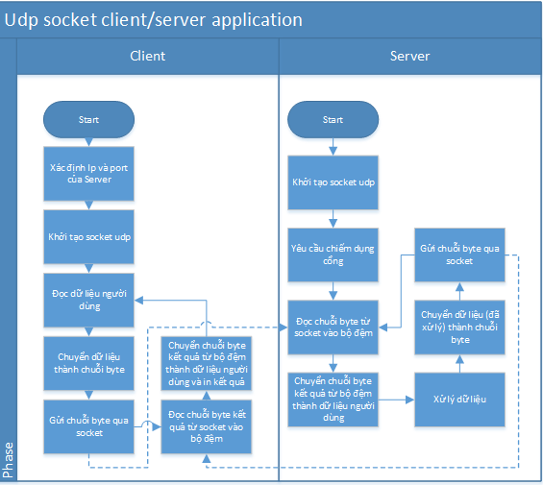

Sơ đồ khối hoạt động của chương trình cơ bản sử dụng Socket UDP

2.Chương trình tải dữ liệu từ Website.

HTTP (Hyper Text Transfer Protocol) là một giao thức nằm ở tầng ứng dụng (Application layer) của tập giao thức TCP/IP, sử dụng để truyền nhận dữ liệu giữa các hệ thống phân tán thông qua internet, cụ thể giao thức hoạt động theo mô hình Client-Server bằng cách thực hiện các quá trình request-response giữa các hệ thống máy tính khác nhau. Giao thức HTTP quy định cấu trúc của các gói tin và cách thức truyền nhận dữ liệu giữa client và server thông qua môi trường internet. Với khả năng truyền dẫn siêu văn bản (text, hình ảnh, âm thanh, video,…), HTTP hiện là nền tảng truyền dẫn dữ liệu của ứng dụng duyệt web hiện nay và được ứng dụng rất nhiều trong các hệ thống Internet of Things.

2.1 Mô hình giao thức

Để dễ hình dung, mỗi khi người dùng sử dụng trình duyệt và truy cập vào một website, một phiên làm việc HTTP (gọi là Session) sẽ được diễn ra với client là máy tính của người dùng và serer là máy chủ của website. Mặc định HTTP sẽ được thực hiện thông qua port 80, đây là port chuẩn của giao thức được định nghĩa bởi tổ chức IANA quy định.

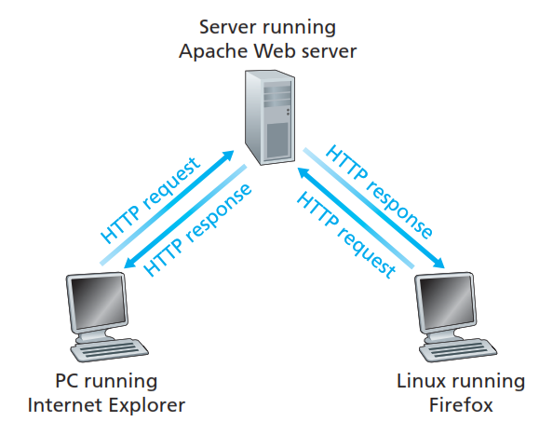

2.2Format gói tin:

Trong suốt phiên làm việc HTTP như ở trên, có hai loại gói tin chính được trao đổi là gói tin yêu cầu gửi từ client đến server gọi là “Request message” và gói tin phản hồi gửi từ server đến client gọi là “Response message”. Hai loại gói tin này được giao thức HTTP định nghĩa rất cụ thể:
2.2.1HTTP request message

Gồm 3 phần chính là: Request line, Header và Body. Dữ liệu được chia thành các dòng và định dạng kết thúc dòng là <CR><LF> (tương ứng với các ký tự 0x0A,0x0D trong bảng mã ASCII). Riêng dòng cuối cùng của gói tin sẽ được báo hiệu bằng 2 lần định dạng kết thúc: <CR><LF><CR><LF>.

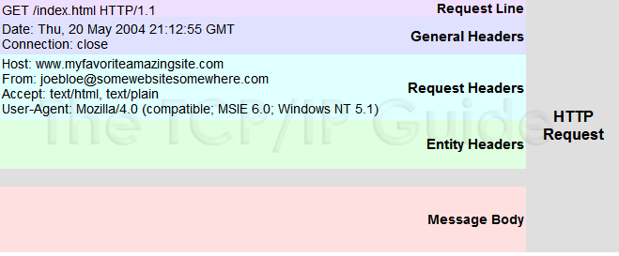

Ví dụ gói tin HTTP Request

Request line là dòng đầu tiên của gói HTTP Request, bao gồm 3 trường: phương thức (method), đường dẫn (path – có nhiều bài viết gọi là URL hoặc URI cho trường này) và phiên phản giao thức (HTTP version).

Phương thức (method) có thể là: GET, POST, HEAD, PUT và DELETE. Hai phương thức phổ biến nhất là GET và POST, trong ví dụ trên là phương thức GET thường dùng để yêu cầu tài nguyên cung cấp trong trường URL.

Đường dẫn (path) dùng để định danh nguồn tài nguyên mà client yêu cầu, bắt buộc phải có ít nhất là dấu “/”.

Phiên bản giao thức (HTTP version): là phiên bản HTTP client đang sử dụng (thường là HTTP/1.0 hoặc HTTP/1.1)

Tiếp theo là các dòng Header, các dòng này là không bắt buộc, viết ở định dạng “Name:Value” cho phép client gửi thêm các thông tin bổ sung về thông điệp HTTP request và thông tin về chính client. Một số header thông dụng như:

Accept: loại nội dung có thể nhận được từ thông điệp response. Ví dụ: text/plain, text/html

Accept-Encoding: các kiểu nén được chấp nhận. Ví dụ: gzip, deflate, xz, exi…

Connection: tùy chọn điều khiển cho kết nối hiện thời. Ví dụ: Keep-Alive, Close…

Cookie: thông tin HTTP Cookie từ server

Cuối cùng là phần Body, là dữ liệu gửi từ client đến server trong gói tin HTTP request. Đa số các gói tin gửi theo phương thức GET sẽ có Body trống, các phương thức như POST hay PUT thường dùng để gửi dữ liệu nên sẽ có bao gồm dữ liệu trong trường Body.

2.2.2 HTTP response message

Định dạng gói tin HTTP response cũng gồm 3 phần chính là: Status line, Header và Body.

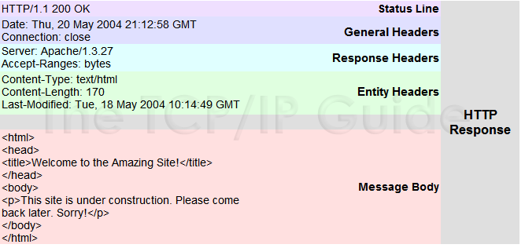

Ví dụ gói tin HTTP Response

Dòng Status line gồm 3 trường là phiên bản giao thức (HTTP version), mã trạng thái (Status code) và mô tả trạng thái (Status text):

Phiên bản giao thức (HTTP version): phiên bản của giao thức HTTP mà server hỗ trợ, thường là HTTP/1.0 hoặc HTTP/1.1

Mã trạng thái (Status code): mô tả trạng thái kết nối dưới dạng số, mỗi trạng thái sẽ được biểu thị bởi một số nguyên. Ví dụ: 200, 404, 302,…

Mô tả trạng thái (Status text): mô tả trạng thái kết nối dưới dạng văn bản một cách ngắn gọn, giúp người dùng dễ hiểu hơn so với mã trạng thái. Ví du: 200 OK, 404 Not Found, 403 Forbiden,…

Các dòng Header line của gói tin response có chức năng tương tựn như gói tin request, giúp server có thể truyền thêm các thông tin bổ sung đến client dưới dạng các cặp “Name:Value”.

Phần Body là nơi đóng gói dữ liệu để trả về cho client, thông thường trong duyệt web thì dữ liệu trả về sẽ ở dưới dạng một trang HTML để trình duyệt có thể thông dịch được và hiển thị ra cho người dùng.

III. Giới thiệu chương trình

- Chương trình Char dạng Client-Server theo cơ chế UDP

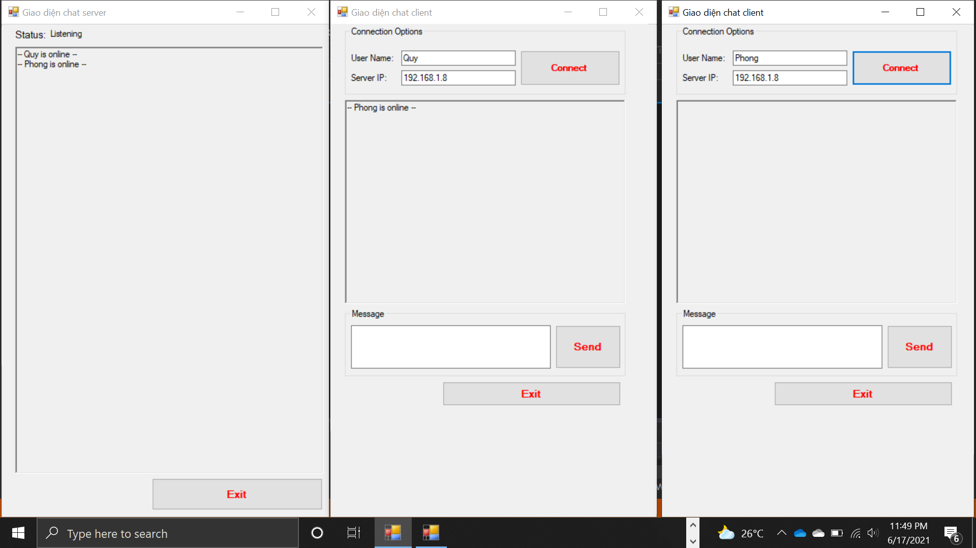

Phần Connect (Nhập User Name và Server IP)

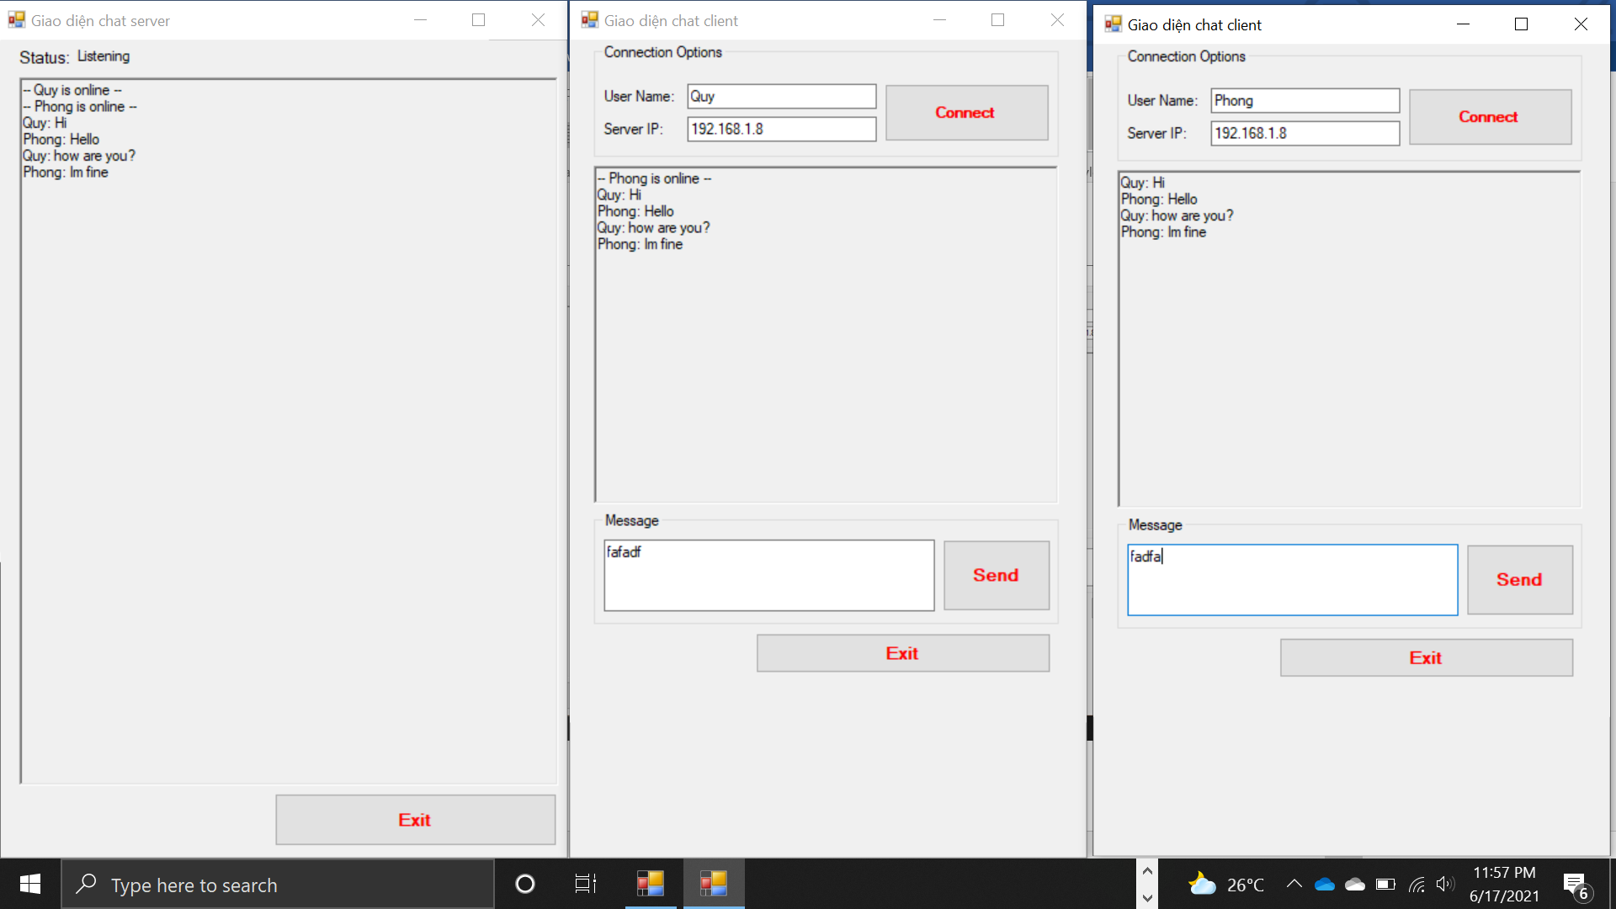

Phần Chat

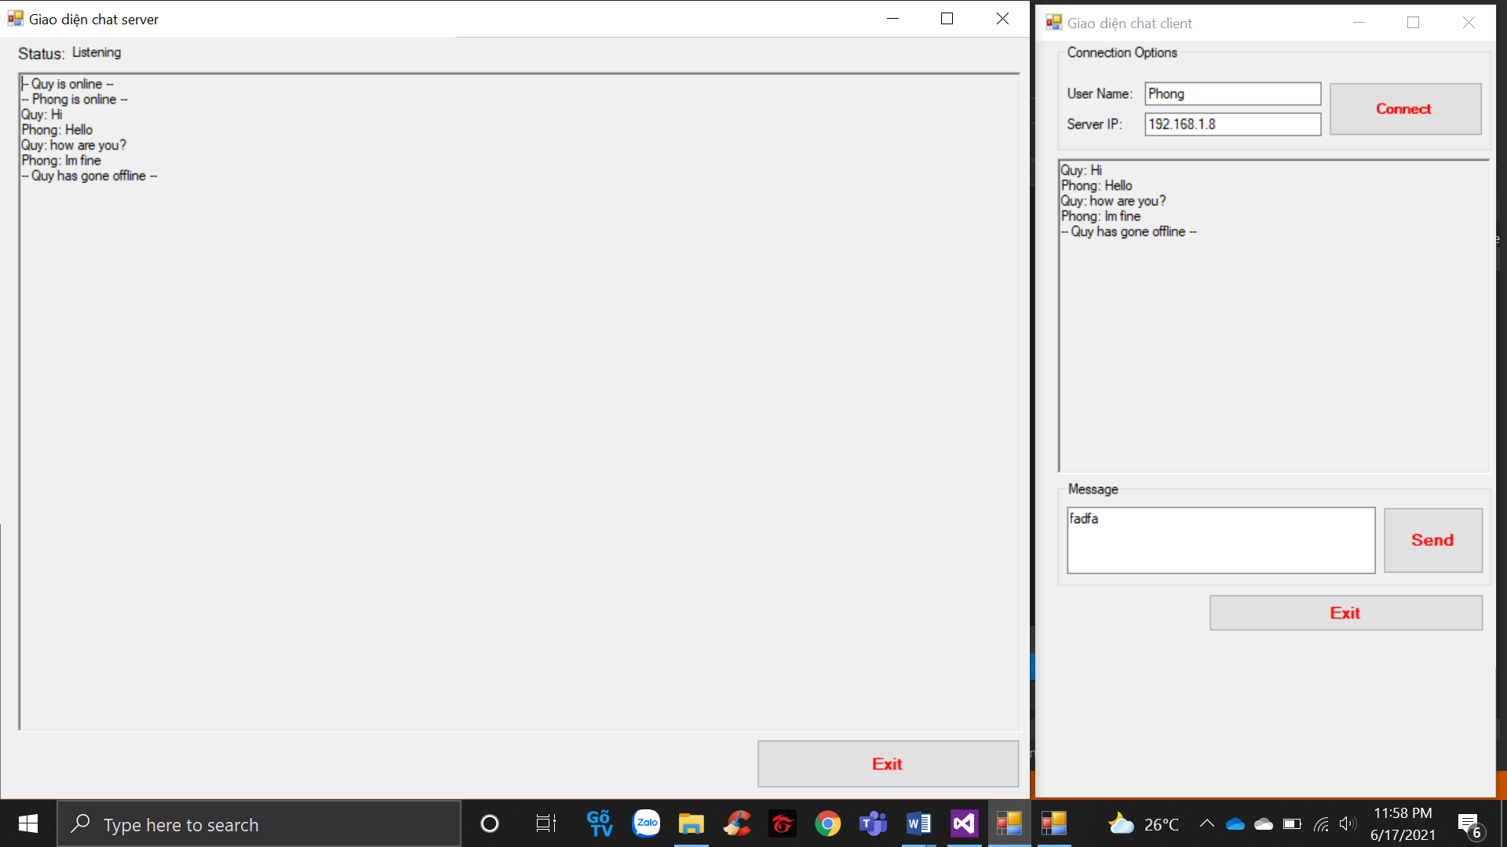

Phần Disconnect

- Chương trình tải dữ liệu từ Website

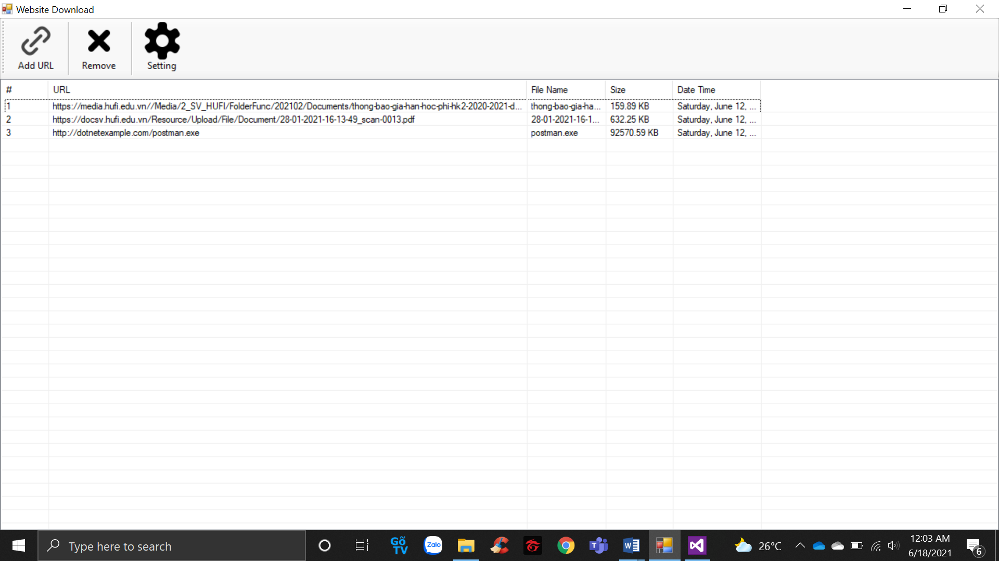

Phần Main

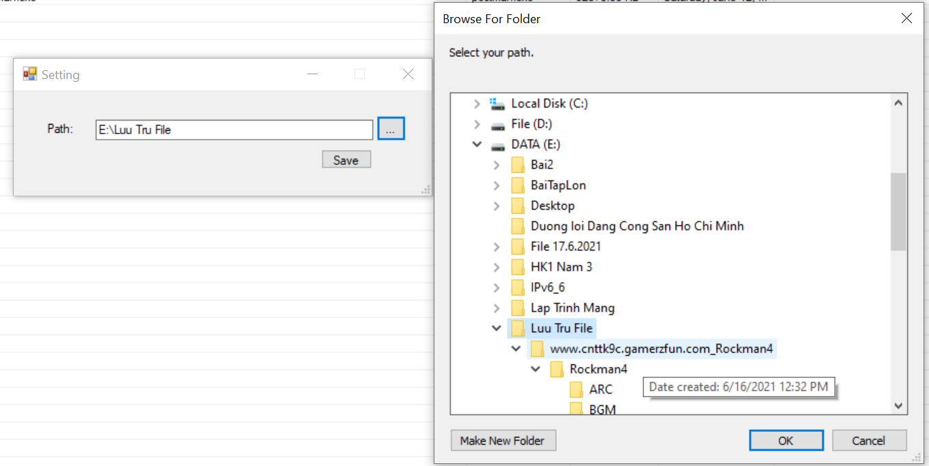

Phần Setting

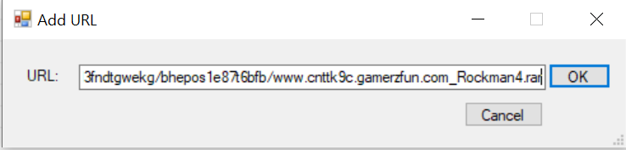

Phần Add URL

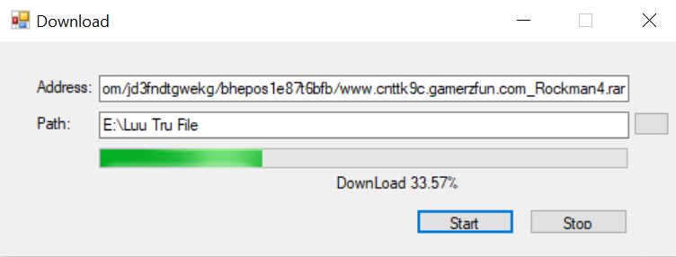

Phần Download

DANH SÁCH THÀNH VIÊN NHÓM:
MSSV | Họ và Tên | Đánh giá từng thành viên:
2001181259 | Lê Hoài Phong | Làm và chỉnh sửa phần UDP
2001180394 | Võ Thanh Quy | Làm phần Word và chỉnh sửa phần Website
2001181369 | Phạm song Toàn | Làm và chỉnh sửa phần Website
2001170086 | Hồ Anh Kiệt | Làm và chỉnh sửa phần UDP

TÀI LIỆU THAM KHẢO
https://tuhocict.com/giao-thuc-udp/#truyen-du-lieu-voi-giao-thuc-udp
http://www.thuvien-it.net/home/tinhoc/view.asp?threadid=6665
https://tuhocict.com/thuc-hanh-lap-trinh-socket-udp-co-ban/
https://foxlearn.com/

